Тема: Через терни до зірок
Мета:
➣ Систематизувати і розширити уявлення дітей про космос і космонавтів.
➣ Познайомити з штучними супутниками Землі та їх роллю в житті сучасної людини.
➣ Прищеплювати повагу до історії, виховувати почуття гордості за свою країну.
Обладнання:
1. Виставка малюнків дітей та ілюстрації з теми.
2. Виставка книг про космос.

Хід виховної години
- Діти, відгадайте загадки і здогадайтеся, про що піде мова на нашому занятті.
Диво-птиця, червоний хвіст.
Прилетіла в зграю зірок. (ракета)

Він не льотчик, не пілот,
Він веде не літак,
А величезну ракету
Діти, хто, скажіть це? (космонавт)
- Хто здогадався, про що ми сьогодні будемо говорити?
- Правильно, сьогодні на нашому занятті ми поговоримо про космос, про космонавтів.
- Хто з вас знає, який свято відзначається 12 квітня?
- Правильно, День космонавтики.
«Освоєння космосу»
- З глибокої давнини людство прагнуло до зірок. У стародавніх греків був міф про Ікара, який на крилах з воску і пір'я намагався долетіти до Сонця, віск розтанув, Ікар загинув.
В Радянському Союзі думка про можливості польоту в космос вперше висловив К. Е. Ціолковський.
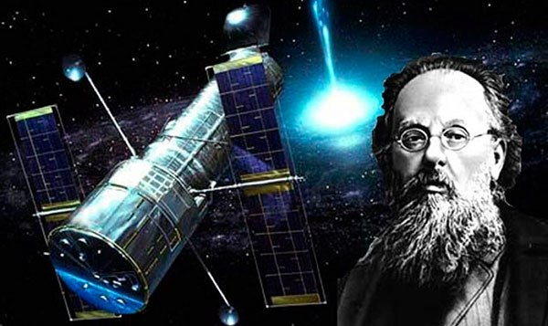
Він все життя пропрацював вчителем фізики і математики, а у вільний час конструював ракети і двигуни до них.
Естафету у Ціолковського прийняв С.П. Корольов.
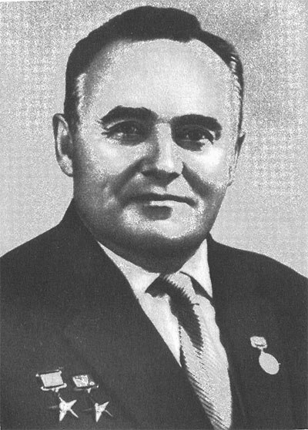
Під його керівництвом в нашій країні було побудова безліч космічних апаратів - штучних супутників Землі та космічних кораблів.
У повоєнний час вчені задумалися над можливістю тривалих космічних подорожей.
- Ви знаєте, що у нашої планети є природний супутник.
- Як він називається? (Місяць)
- Але людина змогла створити і запустити в космос штучні супутники Землі.
Що за родич Місяця,
Племінник або онучок
Миготить між хмаринок?
- Так це супутник!
- Ось ті раз!
- Він супутник кожного з нас
І в цілому всієї Землі.
Руками супутник створений,
А після на ракеті
Доставлений в дали ці.
- Зараз навколо нашої планети літають тисячі штучних супутників. Навіщо вони потрібні? (Діти відповідають)
Висновок вчителя: Супутники допомагають дивитися телепередачі, вести телефонні переговори, відправляти і отримувати телеграми, зв'язувати людей один з одним. Люди створили супутники для того, щоб вивчати землю, сонце, планети, зірки, розгадувати таємниці природи.
- Першими космонавтами-розвідниками були собаки, кролики, комахи і навіть мікроби. Перша мишка космонавт пробула над землею майже цілу добу. В її чорної шерстці з'явилися білі волоски. Вони посивіли від космічних променів, але мишка повернулася живою.
Потім настала черга собак, розумніших тварин, ніж миші та кролики.
Але не кожна собака підходить для польоту. Треба знайти таку, щоб завбільшки вона була трохи більше кішки, щоб важила 4-6 кг, щоб їй було не більше двох-трьох років, щоб у неї була світла шерсть - її краще видно в камеру.
Породисті собаки не годилися: вони занадто розпещені і примхливі.
Ласкаві спокійні і витривалі дворняжки найкраще підходили для космічних дослідів.
Собак вчили не боятися вібрації, шуму, переносити спеку і холод, є і ще багато чого.
Краще інших здала «випускні іспити» розумна і смілива Лайка.
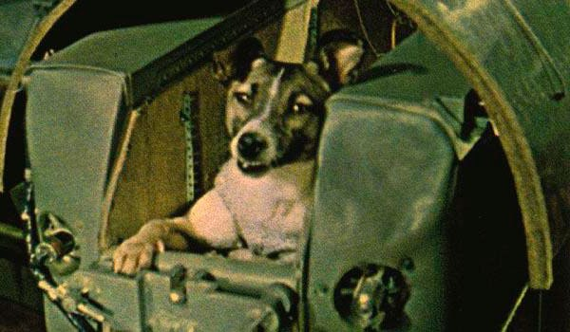
На Лайку одягли спеціальний скафандр, і ракета умчала відважну розвідницю в космос. Про здоров'я собаки вчені дізнавалися з допомогою спеціальних приладів, які були встановлені на ракеті. Лайка з космосу не повернулася. Слідом за Лайкою полетіли й інші собаки. Всі вони повернулися на Землю.
Так вчені переконалися, що живі істоти можуть жити в невагомості. Шлях у космос був відкритий.
Хто полетів до планет перший?
Який у квітні свято раз у році?
Про космосі складаються легенди,
Герої - космонавти на увазі

Їм на землі спокійно не живеться,
Їх чомусь вічно тягне ввись,
Їм зірки підкоряються, здаються,
На їх погонах золотом запалилися.

Прекрасно знає з дитинства хлопчик кожен,
Гагарін Юрій - герой космосу,
Адже космонавтом не народжуються одного разу,
Він може бути поруч з тобою чи зі мною.
І знову в невідомі дали
Космічний корабель злетить...
Нехай збудеться, про що уві сні мріяли,
Летіть, діти, в небо, шлях відкрито!
- Скажіть, хто був першою людиною, що полетів в космос, першим космонавтом?
- Юрій Олексійович Гагарін.
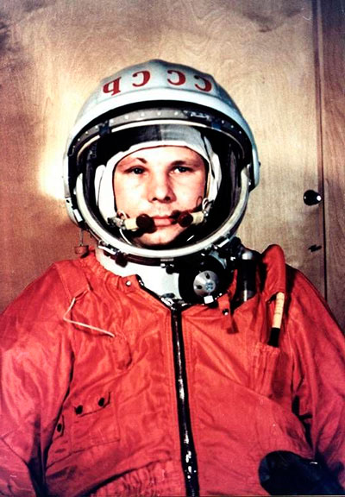
- 12 квітня 1961 року 27 - річний льотчик старший лейтенант (у цей же день став майором) Юрій Олексійович Гагарін здійснив перший в історії людства космічний подорож, став першим землянином, якому довелося безпосередньо побачити, що Земля-куля. На космічному кораблі «Восток-1», Гагарін за 108 хвилин облетів навколо Землі. Ракета стартувала з космодрому Байконур в Казахстані, а космонавт приземлився на правому березі Волги поблизу села Смєловка Тернівського району Саратовської області. І ракета-носій, і космічний корабель «Восток-1», і стартовий комплекс були створені під керівництвом Сергія Павловича Корольова, який також здійснював керівництво польотом Гагаріна.
Посмішка Юрія Гагаріна безсмертна. Вона стала символом. Гагарін посміхався всьому світу. Він посміхався нашій планеті, радів сонцю, лісах і полях. І він сказав: “Облетівши Землю в кораблі-супутнику, я побачив, яка прекрасна наша планета. Люди, будемо зберігати і примножувати цю красу, а не руйнувати її!..." Так, вона прекрасна. І нашу прекрасну і маленьку планету, єдину, де є квіти, струмки, берези, де є сміх і посмішки і любов, треба берегти!
Пісня: Знаєте, яким він хлопцем був?
Слова Н. Добронравова
Музика Л. Пахмутової
- Хлопці, а хто знає, як називається спеціальна одяг космонавтів? (Скафандр)
- А тепер подивіться на космічний корабель «Восток» і на сучасну космічну станцію «Мир». Вони відрізняються і за розміром і по пристрою.
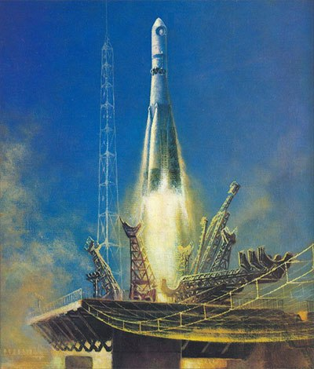
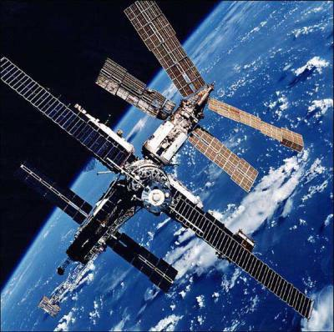
- Як ви думаєте, чому? (Відповіді дітей)
Висновок вчителя: Корабель «Восток» лише один раз облетів навколо Землі, а сучасна космічна станція знаходиться в космосі багато років, це справжній космічний будинок, в якому космонавти живуть по багато місяців.
- А що вони там роблять?
Розповідає підготовлений учень.
Ні на одну годину не припиняється робота на космічній станції. Один екіпаж космонавтів змінюється іншим. Космонавти спостерігають за зірками, планетами і Сонцем, фотографують і вивчають Землю, доглядають за рослинами і тваринами, які живуть на станції, ремонтують космічний будинок, проводять багато різних наукових дослідів. За космічним польотом стежать з Землі з Центру управління.
- Космічна станція зображена з великими і широкими «крилами». Що це за крила? Для чого вони потрібні?
Розповідає підготовлений учень.
Крила космічної станції - це сонячні батареї. Вони ловлять сонячні промені і перетворює їх в електричний струм. А струм висвітлює, обігріває і живить всі наукові прилади.
Перший добовий політ людини навколо Землі Германа Титова.
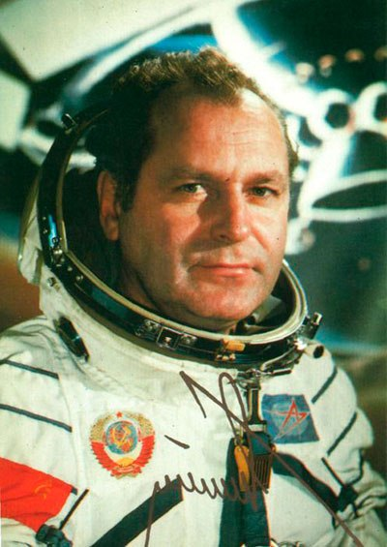
Тітов Герман Степанович народився в с. Верхнє Жилино Косихинского району Алтайського краю.
Політ тривав 1 добу 1 годину 18 хвилин, після чого спусковий апарат корабля здійснив успішну посадку.
- Уявляєте, хлопці, в космос можуть літати не тільки чоловіки, але і жінки. А хто перша жінка-космонавт?
- Валентина Терешкова.
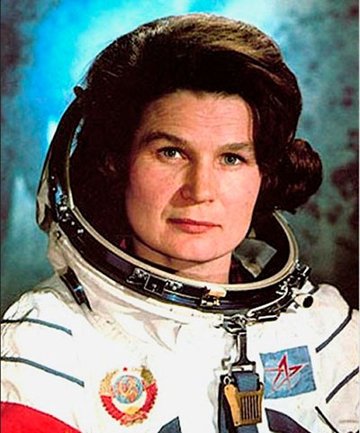
Свій космічний політ Терешкова скоїла 16 червня 1963 року на космічному кораблі " Восток-6, він тривав майже три доби. Старт відбувся на Байконурі не з «гагарінської» майданчика, а з дублюючою. Одночасно перебував на орбіті космічний корабель Восток-5, пілотований космонавтом Валерієм Быковским.
Перший вихід в космос Леоновим А.А.
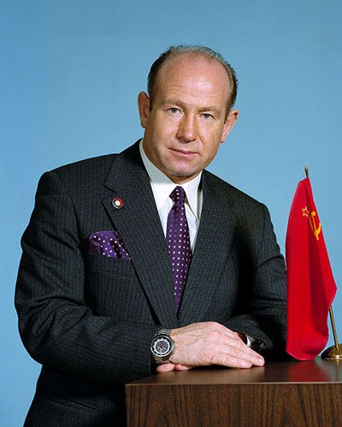
Космонавт пробув у відкритому космосі, 12 хвилин 9 секунд і віддалявся від корабля на відстань до 5 м - на всю довжину фала - «пуповини», що зв'язувала його з кораблем. У відкритому космосі Леонов пережив сильний емоційний стрес: частота пульсу підвищилася більш ніж удвічі - до 143 ударів в хвилину, майже вдвічі збільшилась і частота дихання, температура тіла перевалила за 38 градусів, піт залив скафандр до колін, за добу польоту він схуд на 6 кг. Повернення космонавтів на Землю проходило в режимі, близькому до аварійного, але закінчилося, слава Богу, благополучно.
Перша висадка на Місяць.
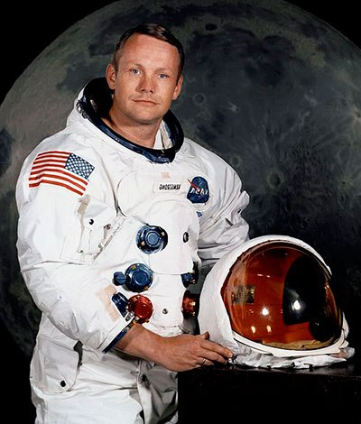
Ніл Армстронг (1969р.) - американський астронавт, який першим висадився на Місяць.
Ракети-носії.
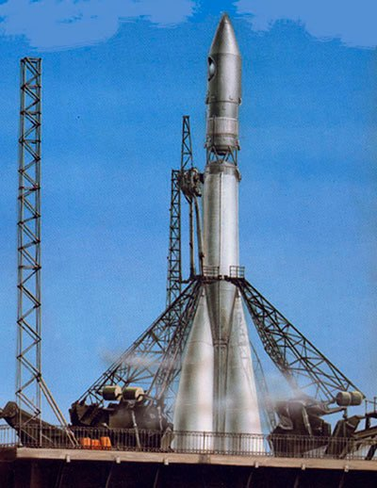
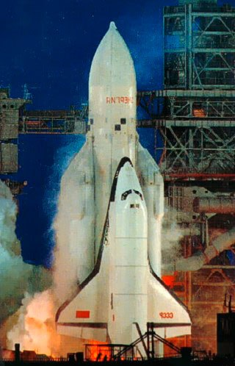
Радянські ракети-носії, які виводять пілотовані кораблі, штучні супутники Землі та автоматичні міжпланетні станції.
Байконур, космодром, розташований в Казахстані, Кзил-Ординська область, у р. Байконур.
Заснований у 1955 р. Має кілька стартових комплексів, технічних позицій і вимірювальних пунктів. З Байконура запущений перший штучний супутник Землі (1957) і перший космічний корабель з людиною на борту.
30 квітня 2011 р. Перший космічний турист Денніс Тіто. Американський бізнесмен заплатив за політ близько 20 млн доларів.
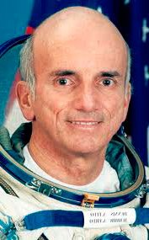
Розгадайте кросворд (підказки в картинках)
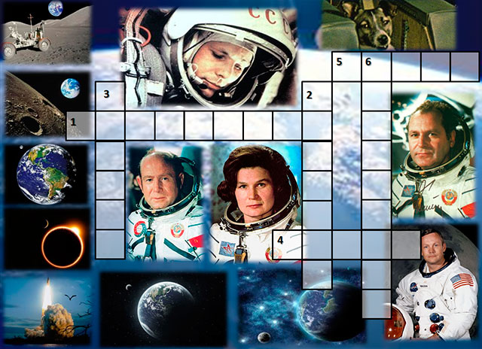
Кросворд.
1. Жінка, яка перша полетіла в космос? ( В. Терешкова)
2. Хто був першою людиною, що полетіла у космос? (Ю. А. Гагарін)
3. Хто першим здійснив вихід у відкритий космос? (А. А. Леонов)
4. Космонавт політ, якого тривав 1 добу. 1 ч. 18 хв. ( Р. Титов)
5. Перша собака, яка полетіла в космос? (Лайка)
6. Американський космонавт, який перший висадився на Місяці? (Н. Армстронг)

